0950080129_Lê Hoài Linh_lab4

Tạo Controller: NguoidungController

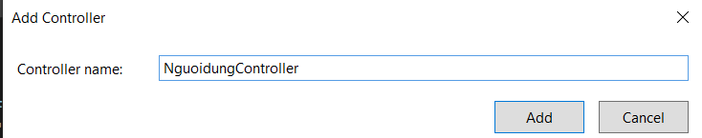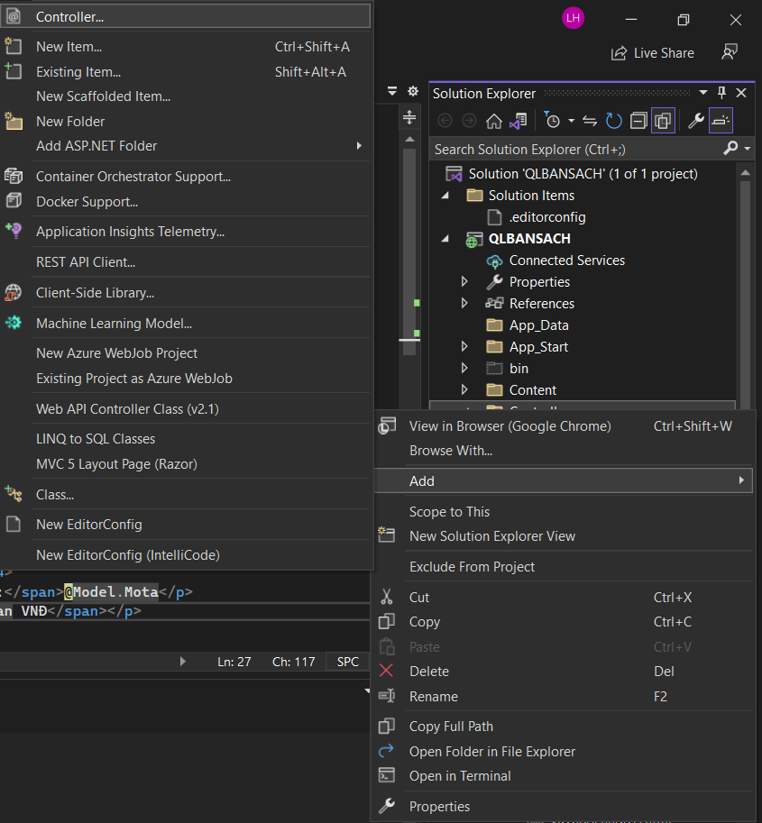

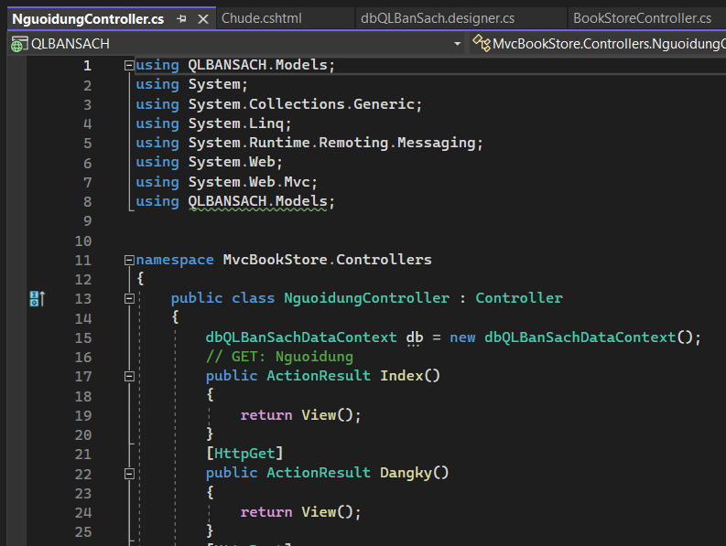Tạo hàm Dangky() trong Controller

Tạo View cho hàm Dangky() và cập nhật code như sau:

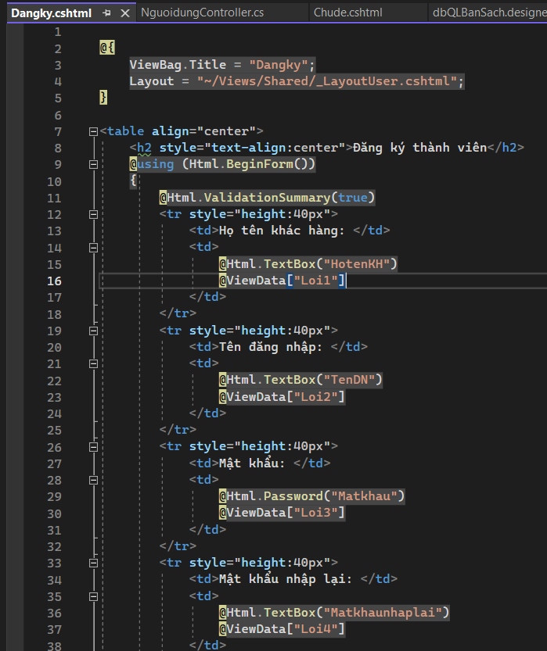

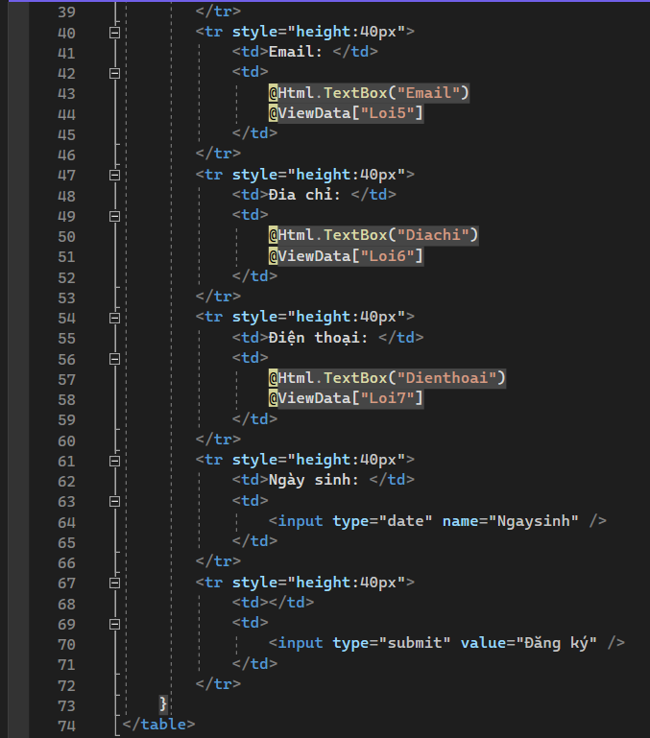

Cập nhật code trong hàm Create() trong Controller như sau:

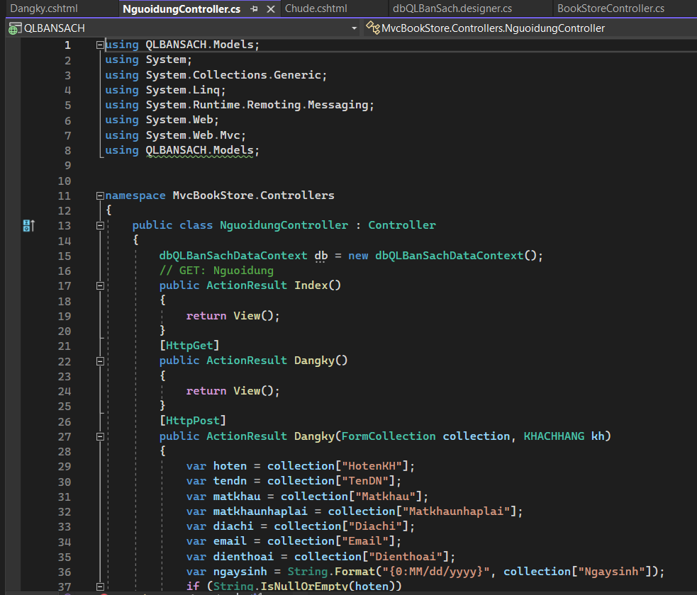

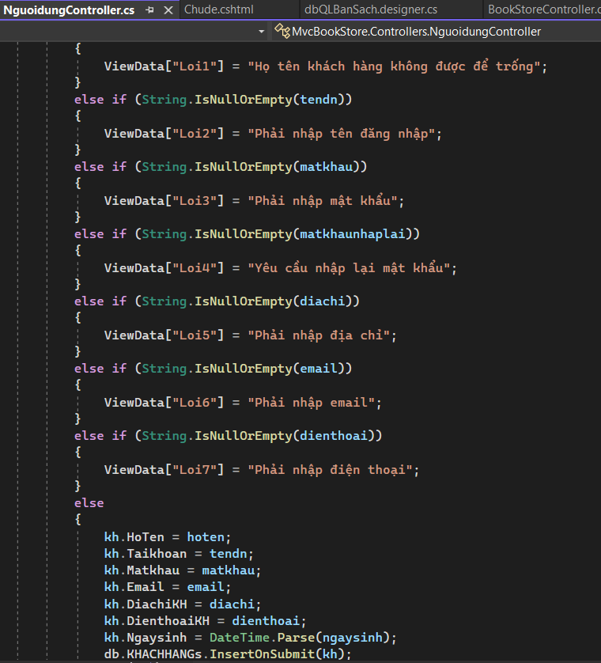

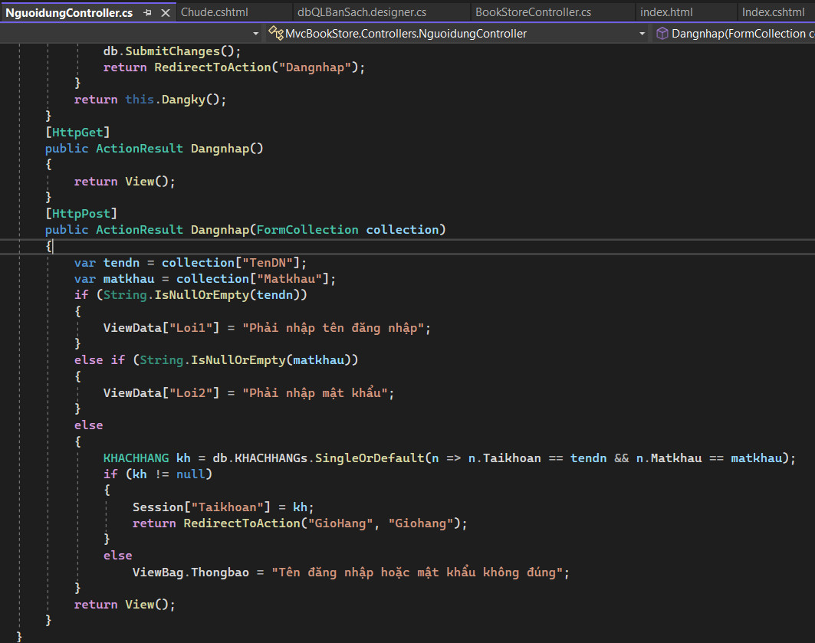

Kết quả: Chạy trang đăng ký nhập mới 1 khách hàng

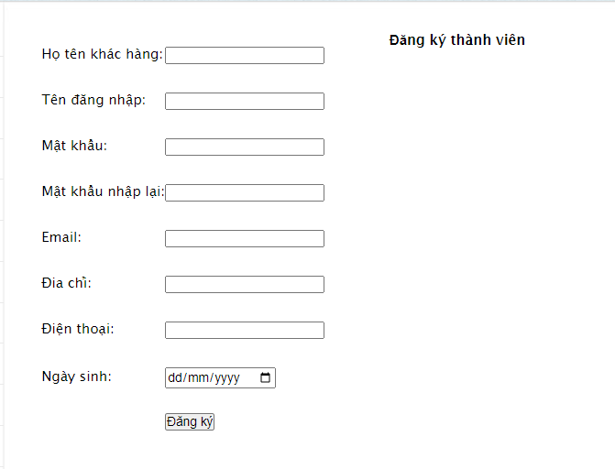

Nhập đầy đủ thông tin sẽ thêm mới vào Table KHACHHANG trong CSDL

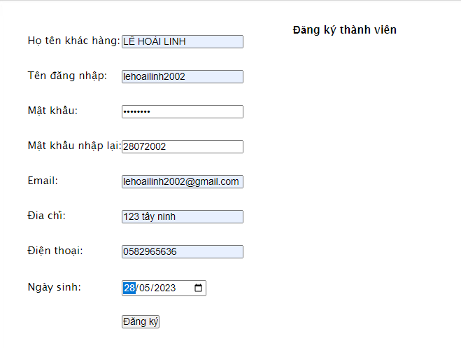

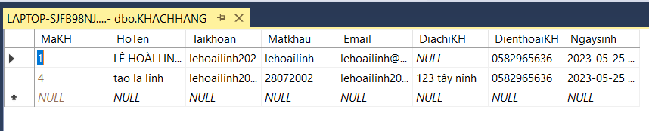Kết quả trong CSDL

Xây dựng trang đăng nhập

Cập nhật code cho NguoidungController

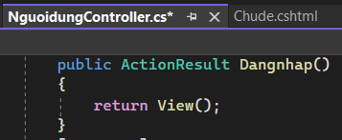

Tạo View Dangnhap.cshtml từ Action Dangnhap() trên

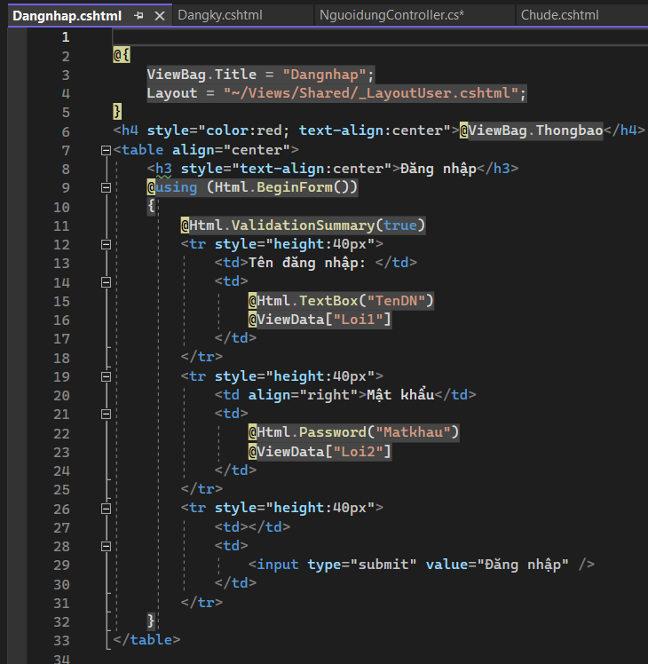

Cập nhật NguoidungController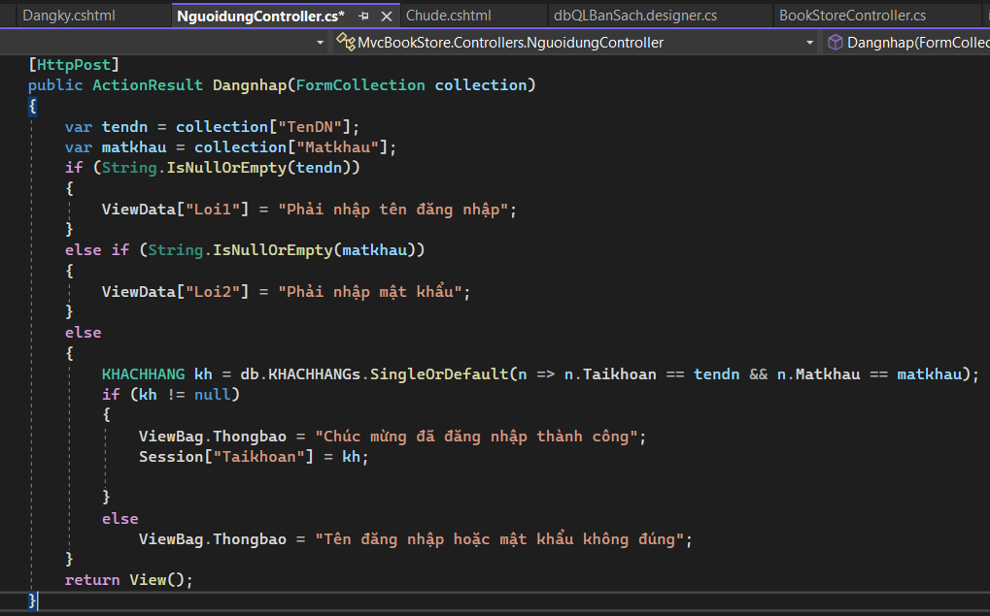

Kết quả:

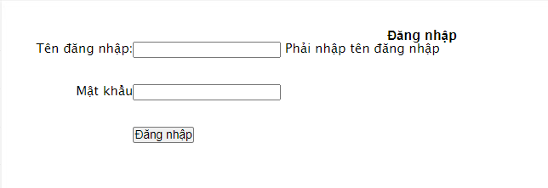Không nhập tên đăng nhập hoặc mật khẩu

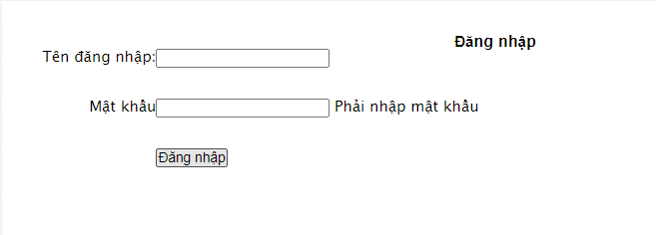

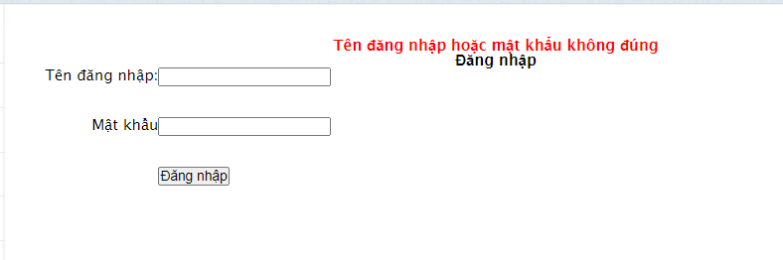Nhập không đúng tên đăng nhập hoặc mật khẩu

Nhập đúng tên đăng nhập hoặc mật khẩu

